Collège A.Lejeune 6ème
Exercices Chapitre 4 : Cercles

Exercice 1 :
A l’aide de la figure ci-contre, recopie et complète chaque phrase par le mot qui convient.
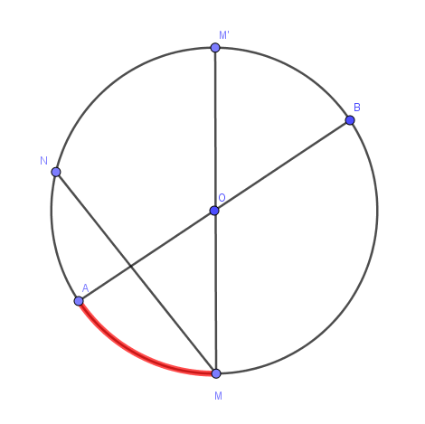
a. Le point O est le …………… du cercle.

b. Le point O est le …………….. de [AB]

c. Le segment [OA] est un ……
du cercle.

d. Le segment [AB] est un ……
du cercle.

e. La portion du cercle qui se trouve entre les points A et M est un …………………………….

f. Le segment [MN] est une ……………….. du cercle.

g. Les droites (AB) et (MM’) sont ……………………….

Exercice 2 :
a. Écris deux phrases décrivant la figure en utilisant les mots « rayon » et diamètre ».

b. Recopie et complète les phrases suivantes.
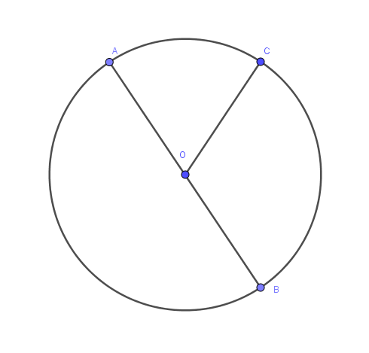
- Le point O est le milieu du …….
- Le point O est une extrémité du ……..
- Le point O est le …………. du cercle.
- A et B sont les ………. du ……… [AB].
- La portion de cercle comprise entre les points A et C est l’………..

Exercice 3 :
On considère la figure ci-dessous.
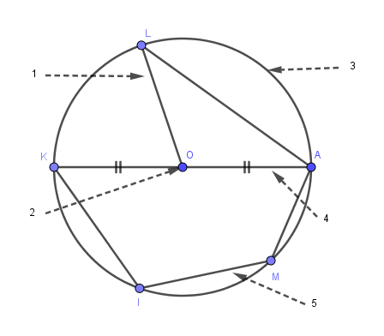
1) En utilisant le vocabulaire spécifique du cercle, associer un ou plusieurs mots de la liste suivante à chacun des numéros de la figure :

- Cercle
- Centre
- Rayon
- Diamètre
- Corde
2) Citer quatre rayons
3) Citer six cordes
Exercice 4 :
a. Trace un cercle de centre O et de rayon 4 cm puis un cercle de rayon 4 cm et passant par O.
b. Où se trouve le centre du deuxième cercle ?

Exercice 5 :
1) Tracer un cercle de centre O.
2) Placer trois points I,J et K sur ce cercle.
3) Citer deux segments de même longueur. Justifier la réponse.
4) Que représente pour ce cercle le segment [OI] ?
Que représente pour ce cercle la longueur OI ?
5) Pour ce cercle, comment appelle-t-on le segment [IJ] ?
6) a) Repasser en rouge l’arc de cercle contenant le point K
b) Repasser en vert l’arc de cercle ne contenant pas le point K.

Exercice 6 :
Au centre d’une feuille quadrillée, reproduis chaque spirale puis poursuis la construction en suivant le même principe plusieurs fois pour occuper la feuille entière.
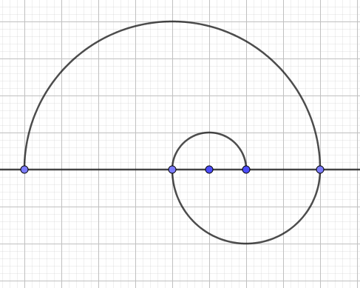

Exercice 7 :
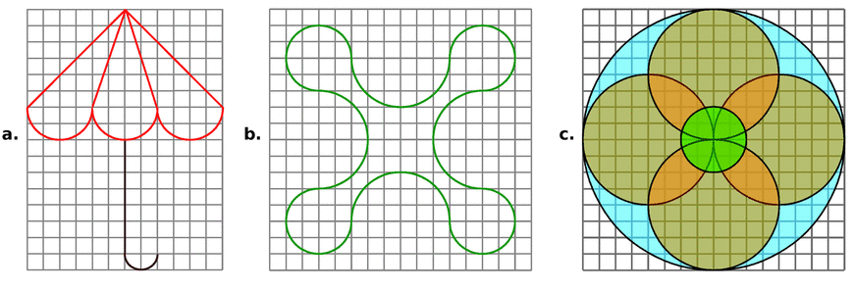
En utilisant le quadrillage de ton cahier, reproduis chaque figure.
Exercice 8 :
(C) est un cercle de centre O et de rayon 5,2 cm. Pour chacun des points P, M, N et R définis ci-dessous, dis s’il appartient au cercle ou non.
a. Le point P est à 5,2 cm du point O.
b. Le segment [OM] mesure 5,1 cm.
c. ON=5,2 cm.
d. OR>5,3 cm.

Exercice 9 :
Cette figure est uniquement constituée de cercle. Observe-le et reproduis-le.
